Praktijk naam | Protocol Hechting en acraves verwijderen
 | Auteur
 | Vaststellingsdatum
 | Herzieningsdatum
 | Bestemd voor
Doel:
Correct verwijderen van hechtingen en acraves

Werkwijze:

Benodigdheden
• Spreekkamer met onderzoeksbank en goede verlichting
• Computer met HIS
• Naaldencontainer
• Bekkentje om verwijderde hechtingen, agraves of nietjes in te deponeren
• Niet-steriele handschoenen
• Desinfectiemiddel, zoals Betadine of chloorhexidine tinctuur
• Wattenstokjes of gaasjes
• Steristrips en verbandmateriaal (nodig bij wijken van de wond)
Bij hechtingen:
• Steriele pincet
• Stitchcutter, onthechtingsschaartje of eventueel steriele schaar
Bij agraves of nietjes:
• Agravetang of nietjestang

Methode
1. Zorg dat je op de hoogte bent van de randvoorwaarden.
2. Roep de patiënt binnen en laat plaats nemen op een stoel/behandelbank, eventueel laten liggen.
3. Geef de patiënt uitleg over de te verrichten handelingen, vraag na wanneer de hechtingen zijn geplaatst.
4. Eventueel van betreffende lichaamsdeel kleding laten verwijderen.
5. Zorg voor goede verlichting op de wond.
6. Trek niet-steriele handschoenen aan.
7. Indien van toepassing verband verwijderen. Inspecteer de wond (let op wondgenezing, ontsteking), bij twijfel overleg met de arts, VS of PA.
8. Desinfecteer de hechtdraden: vraag altijd na of er een allergie is voor het desinfectiemiddel. Laat dit één minuut drogen.
9. Verwijder eerst om en om de hechtingen of agraves/nietjes. Verwijder de overige alleen als de wond niet wijkt.
10. Bij meerdere hechtingen:
• Trek met de steriele pincet licht aan een van draadjes van de hechting en snij/knip de hechting onder het knoopje (dicht bij de huid) door.
• Trek de hechting uit de huid en deponeer hem in het bekkentje. Doe dit op een dusdanige manier dat zowel pincet als stitchcutter niet in aanraking komen met het bekkentje.
• Herhaal deze handeling tot alle hechtingen verwijderd zijn.
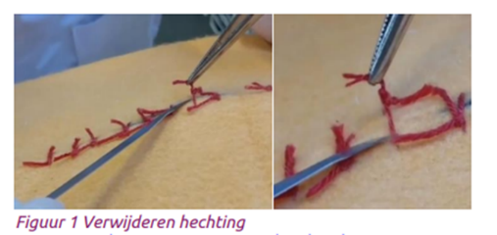
11. Bij een hechting uit 1 draad snijd je de hechting aan één zijde door, niet te dicht bij de huid, en verwijder je de hechting door hem aan de andere zijde uit de huid te trekken.
12. Bij agraves/nietjes:
• Open de tang en schuif de onderkant van de bek tussen de huid en agrave/nietje. Door de tang te sluiten zal deze 'uitbuigen' en loskomen van de huid.
• Deponeer agrave/nietje direct in het bekkentje zonder het bekkentje aan te raken met de tang.
• Herhaal deze handeling tot alle agraves/nietjes verwijderd zijn.
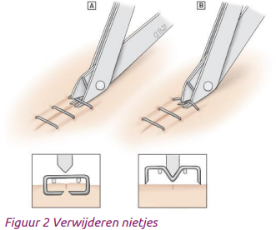
13. Tel de hechtingen of nietjes na en vergelijk het aantal met het dossier.
14. Wond na het verwijderen goed schoonmaken.
15. Alleen desinfecteren met Betadine of chloorhexidine tinctuur wanneer dit nadrukkelijk wordt voorgeschreven.
16. Bij wijkende of losliggende wondranden: ofwel hechtstrips plaatsen ofwel steunend verband aanleggen.
17. Ruim de gebruikte materialen op.
18. Doe de stitchcutter in de naaldencontainer en de rest van het afval in de afvalbak.
19. Verwijder je handschoenen en was de handen.
20. Noteer in het dossier de handeling, eventuele bevindingen en het aantal verwijderde hechtingen.
21. Geef adviezen omtrent hygiëne van de wond.

Declareren
Hechtingen geplaatst in de huisartsenpraktijk mogen niet worden gedeclareerd, het verwijderen is al opgenomen in het tarief voor plaatsen van hechtingen.
Als de hechtingen door een specialist zijn geplaatst wordt een DC geboekt, ongeacht de werkelijke tijdsbesteding.

Toelichtingen

Achtergrondinformatie
Niet oplosbare hechtdraden, agraves of nietjes waar een wond primair mee gesloten is, op een correcte en antiseptische wijze verwijderen. Deze handeling mag alleen worden uitgevoerd in opdracht van de arts.

Randvoorwaarden
• De uitvoerend medewerker:
o volgt de hygiënerichtlijnen;
o is bevoegd en bekwaam;
o is gevaccineerd tegen Hepatitis B;
o raakt de wond niet met de handen aan;
• Bij een ontstoken wond wordt de arts geïnformeerd alvorens de hechtingen te verwijderen.
• De betreffende patiënt is niet allergisch voor jodium.
• De gehechte wond heeft voldoende de tijd gekregen te genezen (volgens instructie arts).
Zie Tabel 1 voor de aanbevolen termijn van verwijderen van niet-oplosbare hechtingen.

Tabel 1 – Aanbevolen termijn verwijderen hechtingen
Locatie | Gemiddelde termijn (in dagen)
Gezicht/gelaat | 5
Behaarde hoofdhuid | 7
Handen | 10
Armen | 7
Romp | 14
Benen | 14
Voeten | 14
Tenen | 7

Relevante websites
Extra informatie voor patiënten:
• Thuisarts: Mijn wond is gehecht
Disclaimer:
Dit voorbeeld kan als basis dienen als onderdeel van uw kwaliteitsmanagementsysteem. Belangrijk is om voor uw eigen praktijk te bepalen welke specifieke aanvullingen en/of aanpassingen nodig of gewenst zijn.

